«Поликлиническое отделение №4» ул.Вокзальная, д. 28
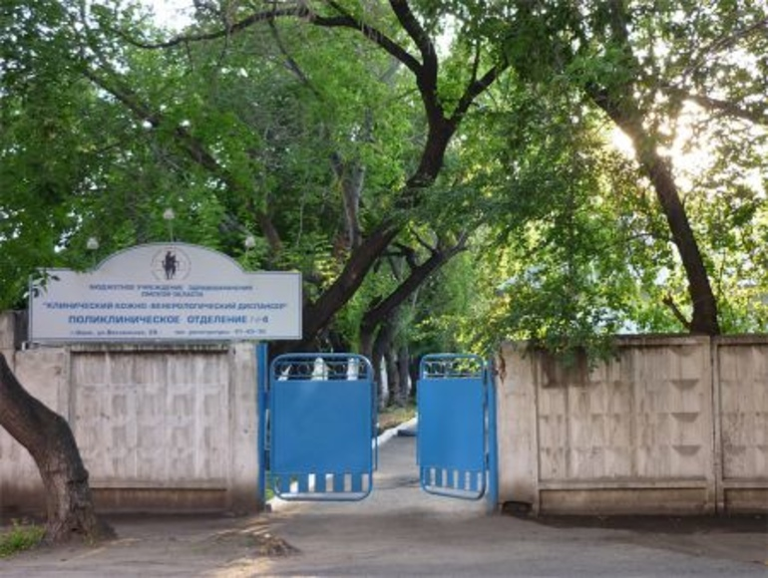
ул.Вокзальная, д.28,
Предварительная запись на прием по телефону регистратуры ежедневно (кроме субботы и воскресенья) с 15.00 до 17.00. Запись возможна на неделю вперёд.
Телефон регистратуры (3812) 41-43-10

Схема проезда
Кликните на картинке для увеличения:
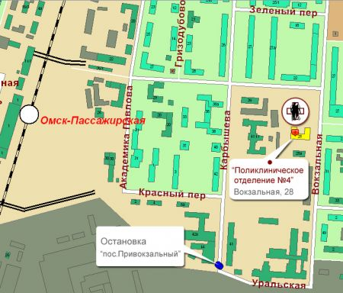

Расписание работы врачей Поликлинического отделения №4 БУЗОО "ККВД":
№каб. | Ф.И.О. | Четные дни | Нечетные дни | Индивидуальный график
5 | Аксёнова Юлия Александровна |  |  | Ежедневно 1я смена
6 | Бизюкова Мария Михайловна |  |  | Пн, Ср, Пт – 1я смена  Вт, Чт – 2я смена
9 | Гудошник Валентина Георгиевна | 1 смена | 2 смена
3 | Думенов Виталий Владиславович |  |  | Пн, Ср, Пт – 1я смена  Вт, Чт – 2я смена
7 | Кабанов Владислав Николаевич |  |  | Пн – 9.00-13.00  Вт, Ср, Чт, Пт – 10.00-15.00
10 | Кучер Ирина Евгеньевна | 2 смена | 1 смена
11 | Теохарова Любовь Сергеевна | 1 смена | 2 смена
11 | Шадрина Людмила Васильевна | 2 смена | 1 смена

В субботу принимает дежурный врач с 8.00 до 13.00
В графике возможны изменения, пожалуйста, уточняйте информацию в регистратуре.
График работы врачей поликлинического отделения №4 БУЗОО ККВД, оказывающих платные услуги

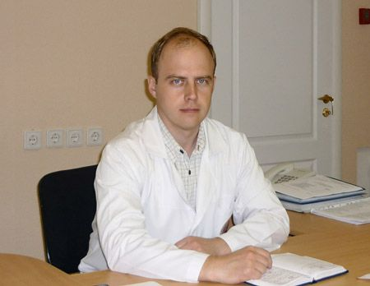
Заведующий поликлиническим отделением № 4
Кабанов Владислав Николаевич, тел.: 41-43-10

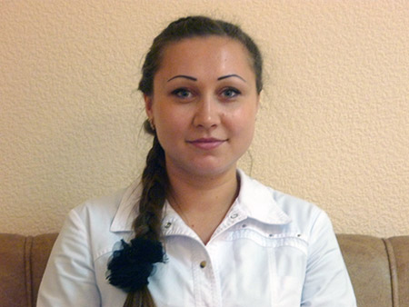
Кучер Ирина Евгеньевна

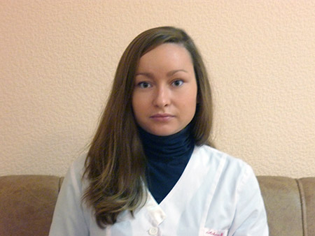
Крючева Александра Сергеевна

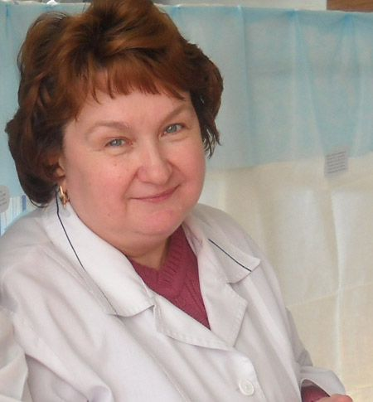
Теохарова Любовь Сергеевна

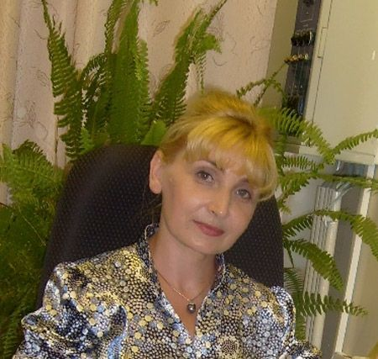\
Шадрина Людмила Васильевна

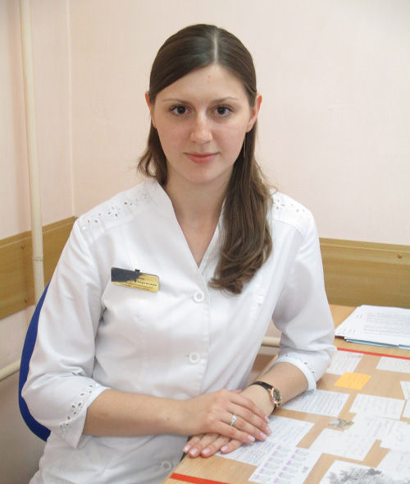
Гудошник Валентина Георгиевна врач-дерматовенеролог

